Especificación de requisitos de software

Proyecto: CouchInn Sistema Web MMNN
Revisión: 1.0

 | MMNN Software – Abril 2016

Ficha del documento

Fecha | Revisión | Autor | Verificado

Documento validado por las partes en fecha: 5/4/2016

Por el cliente | Por la empresa suministradora
Aclaración | Aclaración MMNN Software

Contenido
Ficha del documento 3
Contenido 4
1 Introducción 6
1.1 Propósito 6
1.2 Alcance 6
1.3 Definiciones, acrónimos y abreviaturas 6
1.4 Referencias 6
1.5 Resumen 6
2 Descripción general 6
2.1 Perspectiva del producto 6
2.2 Funcionalidad del producto 6
2.3 Características de los usuarios 6
2.4 Restricciones 7
2.5 Suposiciones y dependencias 7
2.6 Evolución previsible del sistema 7
3 Requisitos específicos 7
3.1 Requisitos comunes de los interfaces 7
3.1.1 Interfaces de usuario 7
3.1.2 Interfaces de hardware 8
3.1.3 Interfaces de software 8
3.1.4 Interfaces de comunicación 8

3.2 Requisitos funcionales 7

3.3 Requisitos no funcionales 8
3.3.1 Requisitos de rendimiento 8
3.3.2 Seguridad 8
3.3.3 Fiabilidad 9
3.3.4 Disponibilidad 9
3.3.5 Mantenibilidad 9
3.3.6 Portabilidad 9
3.4 Otros requisitos 9
4 Apéndices 9

Introducción
La presente Especificación de requerimientos de software (SRS) del sistema a
construir surge para ser un conjunto de información necesaria que ayuda a los
desarrolladores del software a analizar y entender los requerimientos que nuestro cliente necesita, de la misma forma constituye un informe útil para que el cliente del producto final describa lo que realmente desea obtener, y de esta manera lograr tener un documento necesario cuya información en el futuro servirá para el desarrollo del software, es decir en la codificación correcta del mismo.

Propósito
El presente documento tiene como objetivo plasmar las necesidades y objetivos
del cliente. Va dirigido a los responsables y administradores del sistema.

Alcance
El alcance del presente documento está dirigido a los responsables del sistema
en cuestión para, de esta manera, llegar a un acuerdo entre el equipo de
desarrollo y los primeros.
La meta de este proyecto es que al finalizar, cualquier usuario registrado pueda
ofrecer o solicitar un alojamiento, y cuente con todas las funcionalidades
necesarias para llevarlo a cabo.

Definiciones, acrónimos y abreviaturas

Referencias
Referencia | Titulo | Fecha | Autor
1 | Entrevista-1 | 21/03/2016 | MMNN Soft.
2 | Std 830 | 1998 | IEEE

Resumen
A continuación se verán aspectos más detallados y específicos de las características del producto. Entre estas detallaremos como se implementara el
diseño visual del sistema, es decir la interfaz de usuario; se analizaran como se
interpreta e implementan tanto los requisitos no funcionales y funcionales del
mismo. Describiremos que tipos de usuarios interactuaran con el sistema,
viendo que acciones podrán realizar y a partir de esto, determinar los
conocimientos mínimos que debe tener.
También se nombra la metodología que se utilizara para llevar adelante el
proyecto, y abordaremos puntos claves que hacen a un buen sistema de
software como son seguridad, fiabilidad, disponibilidad y mantenimiento.

Descripción general

Perspectiva del producto
CouchInn es un sistema diseñado para trabajar en un entorno Web, independiente ya que no pertenece a ningún sistema mayor.
Y es autónomo porque no depende de ningún sistema para funcionar. Por lo tanto a partir de esta perspectiva, CouchInn es un sistema de información hecho a la medida del cliente.

Funcionalidad del producto
Registrarse
Ofrecer alojamiento
Oferta
Preguntar
Generar reportes estadísticos
Modificar datos del usuario
Modificar publicación
Eliminar oferta
Buscar alojamientos
Filtrar alojamientos
Valorar usuarios

Características de los usuarios
Tipo de usuario | Usuario Registrado
Formación | Conocimiento mínimo de Internet.
Actividades | Iniciar sesión, cerrar sesión, Publicar un alojamiento, comentar en una publicación, ofertar, modificar datos de usuarios, eliminar oferta, ver, filtrar y buscar alojamiento.

Tipo de usuario | Usuario no registrado
Formación | Conocimiento mínimo de Internet.
Actividades | Registrarse

Tipo de usuario | Administrador
Formación | Conocimiento mínimo de Internet.
Actividades | Iniciar sesión, cerrar sesión, Generar reportes  estadísticos, crear categorías, publicar un alojamiento,  puede ofertar, y puede comentar, modificar datos de  usuarios, eliminar oferta, ver, filtrar y buscar producto.

Restricciones
Para llevar a cabo el proyecto usaremos una metodología ágil, Scrum, que tiene
como característica principal es adoptar una estrategia de desarrollo
incremental, en lugar de la planificación y ejecución completa del producto.
En cuanto a las restricciones de hardware desde el punto de vista del usuario no
es aplicable ya que nuestro sistema está orientado en un entorno web, y
alcanzaría con tener conexión a Internet y un navegador web. En cuanto al
hardware del sistema, bastaría con un servidor web capaz de atender consultas
WEB (mediante el protocolo HTTP) y consultas que interaccionen con una base
de datos.
Para la implementación y diseño de la página web se deberán utilizar lenguajes
aplicables a través del protocolo web (HTTP) y que permitan la creación de un
sitio mediante una estructuración y estilos. A partir de esto, vemos que es
apropiado usar lenguajes como HTML y CSS3.

Suposiciones y dependencias

Evolución previsible del sistema

El sistema en un futuro podría contar con las siguientes funcionalidades:
Soporte para varios idiomas, alcance internacional.
Valoración de los usuarios con diferentes criterios (hospitalidad, atención, limpieza)
Generar un perfil de usuario mostrando además de su información personal, los lugares que ha visitado y sus hospedajes con respectivas historias y fotografías de su viaje.

Requisitos específicos

Requisitos comunes de los interfaces

Interfaces de usuario

El sistema permitirá:

Registrarse: Cualquier persona que quiera ofrecer o solicitar alojamiento podrá
registrarse para interactuar con CouchInn.
Ofrecer alojamiento: El usuario puede publicar un alojamiento para ser solicitado
Ofertar: El usuario puede ingresar a una publicación y pedir alojamiento para una fecha determinada.
Preguntar: El usuario puede comentar una publicación, expresando opiniones y
dudas.
Generar reportes estadísticos: El administrador puede generar reportes
estadísticos para tener un control del funcionamiento del sistema.
Modificar datos del usuario: El usuario puede modificar sus datos personales,
como por ejemplo contraseña, e-mail.
Modificar publicación: El usuario que haya publicado un alojamiento puede modificar su título, descripción y localidad.
Eliminar oferta: El usuario puede eliminar una oferta que haya realizado en un
determinado alojamiento.
Buscar un alojamiento: Un usuario puede buscar alojamiento a través de palabras claves.
Filtrar alojamiento: Un usuario puede filtrar publicaciones por categorías.
Valorar usuarios: Usuarios con reservas efectuadas pueden valorarse mutuamente

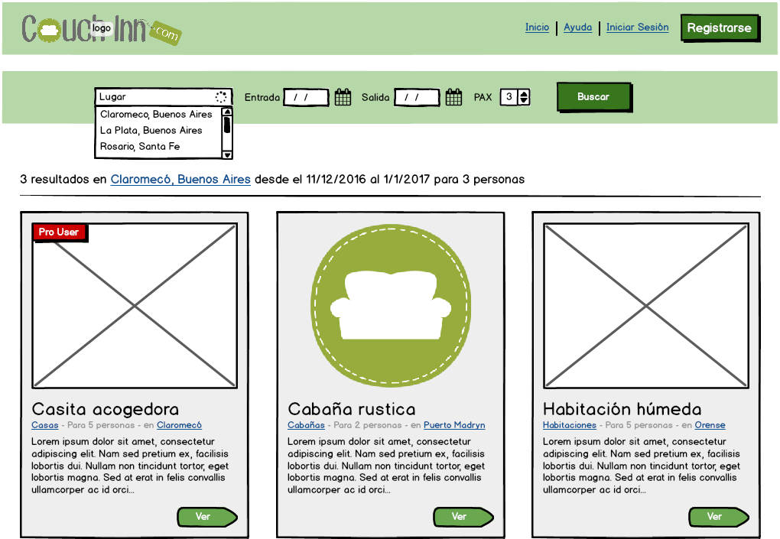
Diseño base página inicio:

Interfaces de hardware
N/A

Interfaces de software
N/A

Requisitos funcionales

Como usuario no registrado quiero ver ayuda acerca del sistema
Como usuario no registrado quiero registrarme
Como usuario registrado quiero iniciar sesión
Como usuario registrado quiero cerrar sesión
Como usuario registrado quiero cambiar mi contraseña
Como usuario registrado quiero recuperar mi contraseña
Como usuario registrado quiero modificar mis datos personales
Como usuario registrado quiero agregar una publicación
Como usuario registrado quiero editar una publicación
Como usuario registrado quiero dar de baja una publicación
Como usuario registrado quiero listar mis publicaciones
Como usuario registrado quiero ver un listado de publicaciones
Como usuario registrado quiero buscar publicaciones por filtros
Como usuario registrado quiero ver una publicación específica
Como usuario registrado quiero convertirme en premium pagando con tarjeta de crédito
Como usuario registrado quiero ofertar una publicación
Como usuario registrado quiero cancelar una oferta de una publicación
Como usuario registrado quiero aceptar una reserva en mi publicación.
Como usuario registrado quiero preguntar en una publicación
Como usuario registrado quiero ver un listado con las preguntas realizadas en mis publicaciones para contestarlas
Como usuario registrado quiero contestar una pregunta realizada en mi publicación.
Como usuario registrado quiero valorar a otro usuario
Como administrador quiero agregar una categoría
Como administrador quiero borrar una categoría
Como administrador quiero ver lo recaudado en un lapso de tiempo

Requisitos no funcionales

Requisitos de rendimiento
Se desea que el sistema pueda cargar el 80% de las veces, su página principal en menos de 4 segundos.
El sistema debe garantizar que se puedan registrar alrededor de 1000 usuarios en su primer trimestre a partir de su lanzamiento.
Se debe garantizar que el sistema soporte y no baje los tiempos de carga de páginas cuando se disponga de un 40% de sus usuarios conectados simultáneamente.
El 90% de las transacciones y consultas a las bases de datos se deben realizar en menos de 1 segundo.
Se espera que un 85% de las publicaciones tarden menos de 10 segundos en realizarse.

Seguridad
Encriptado de datos para las transferencias seguras de los datos de usuario y almacenamiento.
Validación de usuario al ingresar en el sistema.
Usar una conexión confiable y segura con el sistema de transferencias de los bancos.

Fiabilidad
Disponer de un servidor como respaldo de la base de datos para garantizar la el respaldo de los datos.
No revelar datos personales del usuario y asegurar la privacidad del mismo.
Que se dispongan de librerías que se puedan cargar con conexiones lentas.
Entregar reportes mensuales del estado de la base de datos.

Disponibilidad
La disponibilidad del sistema debe ser continua con un nivel de servicio para los usuarios de siete (7) días por veinticuatro (24) horas garantizando un esquema adecuado que permita la posible falla en cualquiera de sus componentes. Por lo tanto pretendemos que el sistema esté disponible el 99% del tiempo y tener un pequeño margen para poder solucionar cualquier inconveniente.

Mantenibilidad
Mantener un control de usuarios inactivos en determinado período de tiempo.
Generar reportes estadísticos cuando el administrador lo requiera.
Las tareas de mantenimiento bastarían con realizarse mensualmente.
Necesidad de respaldar la base de datos semestralmente, en caso de problemas de inconsistencia de datos.

Portabilidad
N/A

Otros requisitos

N/A

Apéndices
N/A

